Consultas Base de datos de procesos Sena

Integrantes
David Cruz
Edwin Abaunza
Kennen Cortez
Luis Mariño
Mahily Gutiérrez

FICHA 3197815

Bases de datos relacionales
Martha Cuervo
Centro de Servicios Financieros
Bogotá D.C

Consulta 1: Conteo de aprendices por ficha con detalles académicos

Enunciado:
Consulta que permite obtener la cantidad de aprendices registrados por ficha, junto con el nombre del programa de formación, la jornada y la modalidad correspondientes. Esto es útil para el control académico y la distribución de recursos.

Datos utilizados:

Num_ficha (número de ficha)

cantidad_aprendices (conteo por ficha)

nombre_programa

nombre_jornada

nombre_modalidad

Tablas manipuladas:

aprendiz

ficha

programas

jornada

modalidad

SQL:
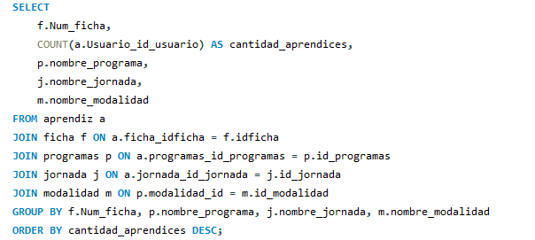
-- Cantidad de aprendices por ficha y programa
SELECT
f.Num_ficha,
COUNT(a.Usuario_id_usuario) AS cantidad_aprendices,
p.nombre_programa,
j.nombre_jornada,
m.nombre_modalidad
FROM aprendiz a
JOIN ficha f ON a.ficha_idficha = f.idficha
JOIN programas p ON a.programas_id_programas = p.id_programas
JOIN jornada j ON a.jornada_id_jornada = j.id_jornada
JOIN modalidad m ON p.modalidad_id = m.id_modalidad
GROUP BY f.Num_ficha, p.nombre_programa, j.nombre_jornada, m.nombre_modalidad
ORDER BY cantidad_aprendices DESC;
RESULTADO:
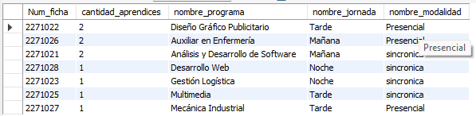
Consulta 2: Ambientes disponibles y última entrega registrada
Enunciado:
Consulta que muestra los ambientes que están disponibles, el nombre del responsable de la última minuta registrada en dichos ambientes y la fecha de entrega más reciente. Esto permite monitorear el uso y control de los espacios físicos.
Datos utilizados:
- num_ambiente
- tipo_ambiente
- estado del ambiente (filtrado como 'Disponible')
- fecha_hora_entrega (última entrega)
- responsable_minuta (nombre del usuario)
Tablas manipuladas:
- ambiente
- registro_minuta
- usuario

SQL:
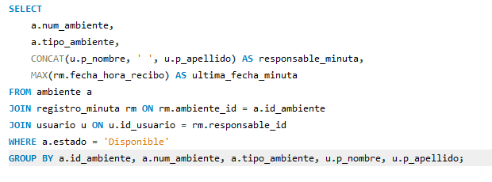
-- 2. Ambientes con recursos disponibles y responsables de minuta

SELECT
a.num_ambiente,
a.tipo_ambiente,
CONCAT(u.p_nombre, ' ', u.p_apellido) AS responsable_minuta,
MAX(rm.fecha_hora_recibo) AS ultima_fecha_minuta
FROM ambiente a
JOIN registro_minuta rm ON rm.ambiente_id = a.id_ambiente
JOIN usuario u ON u.id_usuario = rm.responsable_id
WHERE a.estado = 'Disponible'
GROUP BY a.id_ambiente, a.num_ambiente, a.tipo_ambiente, u.p_nombre, u.p_apellido;
RESULTADO:
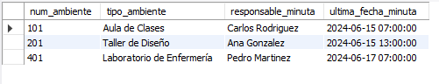

Consulta 3: Cantidad y tipos de incidentes por ambiente
Enunciado:
Permite conocer la cantidad total de incidentes registrados en cada ambiente y los distintos tipos de incidentes reportados. Es útil para análisis de seguridad y mantenimiento.
Datos utilizados:
- num_ambiente
- tipo_ambiente
- total_incidentes
- tipos_incidentes_reportados (listado concatenado)
Tablas manipuladas:
- ambiente
- registro_incidente
- tipo_incidente
SQL:
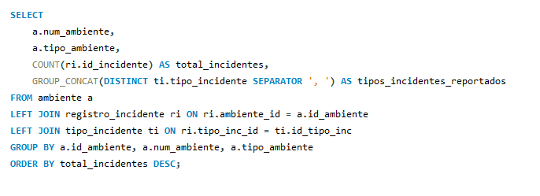
SELECT
a.num_ambiente,
a.tipo_ambiente,
COUNT(ri.id_incidente) AS total_incidentes,
GROUP_CONCAT(DISTINCT ti.tipo_incidente SEPARATOR ', ') AS tipos_incidentes_reportados
FROM ambiente a
LEFT JOIN registro_incidente ri ON ri.ambiente_id = a.id_ambiente
LEFT JOIN tipo_incidente ti ON ri.tipo_inc_id = ti.id_tipo_inc
GROUP BY a.id_ambiente, a.num_ambiente, a.tipo_ambiente
ORDER BY total_incidentes DESC;
RESULTADO:
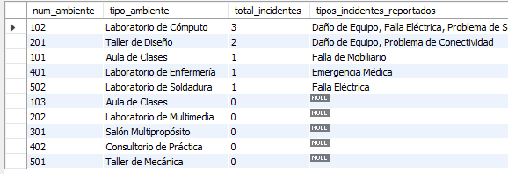
Enunciado:
Esta consulta permite obtener los programas de formación junto con su jornada académica, la ficha a la que pertenecen, y los recursos tecnológicos o físicos disponibles asignados a sus ambientes. Es útil para gestión de ambientes y dotación de infraestructura.
Datos utilizados:
- nombre_programa
- nombre_jornada
- Num_ficha
- nombre_recurso
- estado (filtrado como 'Disponible')
Tablas manipuladas:
- aprendiz
- ficha
- programas
- jornada
- recursos

SQL:
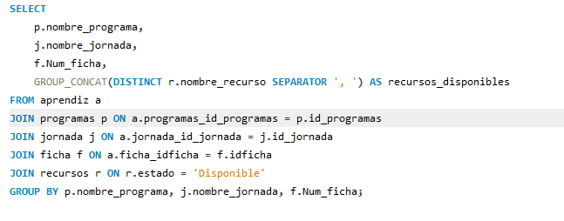
-- 4. Programas con recursos disponibles asociados a ambientes

SELECT
p.nombre_programa,
j.nombre_jornada,
f.Num_ficha,
GROUP_CONCAT(DISTINCT r.nombre_recurso SEPARATOR ', ') AS recursos_disponibles
FROM aprendiz a
JOIN programas p ON a.programas_id_programas = p.id_programas
JOIN jornada j ON a.jornada_id_jornada = j.id_jornada
JOIN ficha f ON a.ficha_idficha = f.idficha
JOIN recursos r ON r.estado = 'Disponible'
RESULTADO:
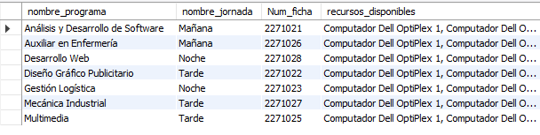
Consulta 5: Resumen de asistencia por aprendiz
Enunciado:
Muestra un resumen de asistencia por cada aprendiz, incluyendo su nombre completo, la jornada a la que pertenece, el total de registros, cuántas veces asistió ('E'), cuántas faltó ('F'), e incluso el porcentaje de asistencia.
Datos utilizados:
- nombre_completo (concatenación de nombres y apellidos)
- nombre_jornada
- total_registros
- total_asistencias
- total_inasistencias
- porcentaje_asistencia
Tablas manipuladas:
- registro_inasistencia
- aprendiz
- usuario
- jornada
SQL:
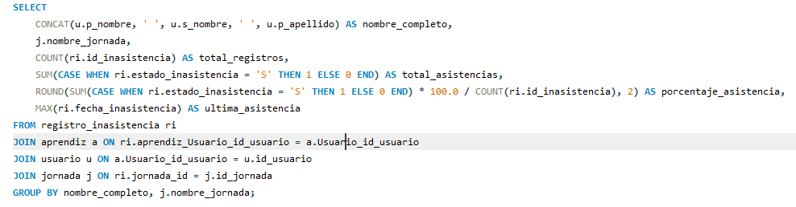
-- 5. Resumen de asistencia por aprendiz y jornada

SELECT
CONCAT(u.p_nombre, ' ', u.s_nombre, ' ', u.p_apellido) AS nombre_completo,
j.nombre_jornada,
COUNT(ri.id_inasistencia) AS total_registros,
SUM(CASE WHEN ri.estado_inasistencia = 'S' THEN 1 ELSE 0 END) AS total_asistencias,
ROUND(SUM(CASE WHEN ri.estado_inasistencia = 'S' THEN 1 ELSE 0 END) * 100.0 / COUNT(ri.id_inasistencia), 2) AS porcentaje_asistencia,
MAX(ri.fecha_inasistencia) AS ultima_asistencia
FROM registro_inasistencia ri
JOIN aprendiz a ON ri.aprendiz_Usuario_id_usuario = a.Usuario_id_usuario
JOIN usuario u ON a.Usuario_id_usuario = u.id_usuario
JOIN jornada j ON ri.jornada_id = j.id_jornada
GROUP BY nombre_completo, j.nombre_jornada;RESULTADO:

